Name: _______________ Malaufgaben
1. | Erfinde eigene Tauschaufgaben.
a)
· = ___ |  | · = ___
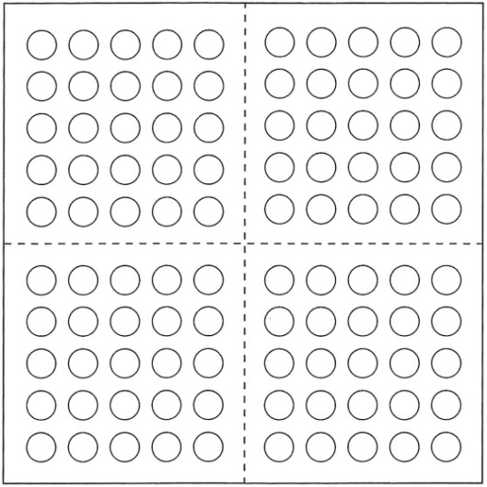
b)
· = ___ |  | · = ___
c)
· = ___ |  | · = ___

